**Использование моделирования в экологической деятельности**

Природа на Земле представляет собой огромную сложную систему, что отражено идеей системного строения природы. Каждый живой организм показан как система, в которой взаимосвязаны органы и их функции; представлены сообщества (системы) организмов одного вида (например, сообщества растений, сообщества животных) и установлено, что организм является их составной, связанной с другими, частью. В свою очередь, сообщества живых организмов включены, в процессе жизнедеятельности, в ещё более широкие системы (например, экосистема леса, луга и др.), где они также взаимосвязаны между собой.

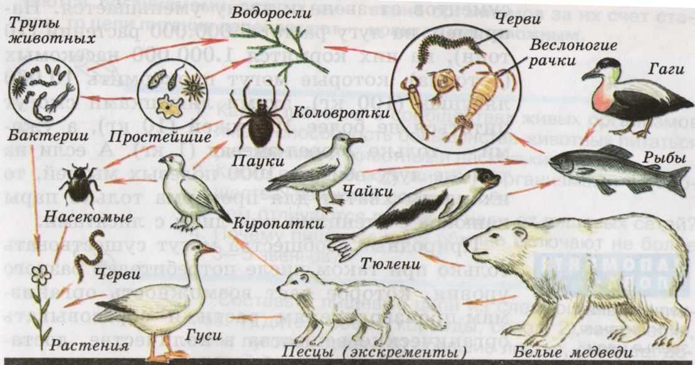

Процесс познания окружающего мира непрост для ребёнка. Познавая, ребёнок осваивает представления о связях и социуме, о многообразии ценностей природы Земли. При этом его знания, как показали научные исследования, приобретают качество системности. Тем самым возрастают возможности операциональной стороны интеллекта: совершенствуются познавательные умения, наблюдательность и познавательный интерес, способность понимать последствия поступков и осознавать важность соблюдения правил и норм поведения в природе. Всё это позволяет детям творчески применять полученные знания и умения в повседневном общении с природой. Очень важны следующие виды познавательной деятельности: наблюдение; экологическое моделирование; поисковая деятельность.

Основным из наиболее перспективных методов реализации экологического развития является моделирование, поскольку мышление дошкольника отличается предметной образностью и наглядной конкретностью. Метод моделирования имеет развивающее значение, так как открывает у ребёнка ряд дополнительных возможностей для развития его умственной активности, в том числе и при ознакомлении с окружающим миром. Для становления ребёнка как субъекта деятельности важно предоставить ему возможность самостоятельно находить информацию адекватно цели, познавать и использовать освоенные способы действий. Одним из эффективных средств, обеспечивающих успешность познания, является использование детьми моделей и активное участие, в процессе моделирования.

Моделирование в детском саду – это совместная деятельность воспитателя и дошкольника, направленная на создание и использование моделей. Моделирование основано на принципе замещения реальных объектов предметами, схематическими изображениями, знаками. Цель моделирования в детском саду – обеспечение успешного усвоения детьми знаний об особенностях объектов природы, их структуре, связях и отношениях, существующих между ними.

Модель – система объектов или знаков, воспроизводящая некоторые существенные свойства системы-оригинала. Модель используется в качестве заместителя изучаемой системы. Модель упрощает структуру оригинала, отвлекается от несущественного. Она служит обобщённым отражением явления. Модели могут представлять собой материальные предметы или быть математическими, графическими, действенными, информационными (наглядно-образные, логико-символические), а процесс создания и использования этих моделей и есть моделирующая деятельность. В процессе экологического воспитания дошкольнику предстоит усвоить много информации, и именно моделирование помогает ему в этом.

В основе моделирования лежит принцип замещения – реальный предмет может быть замещен в деятельности детей другим знаком, предметом, изображением. В детском саду в качестве условных заместителей (элементов модели) могут выступать символы разнообразного характера: создаваемые детьми конструкции, аппликации, рисунки, геометрические фигуры, символические изображения предметов (условные обозначения, силуэты, контуры, пиктограммы), планы и многое другое.

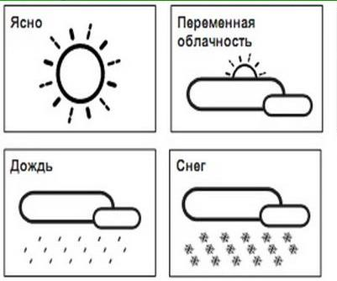

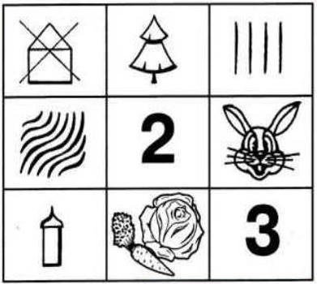



Цель моделирования в экологическом воспитании – обеспечение успешного усвоения детьми знаний об особенностях объектов природы, их структуре, связях и отношениях существующих между ними. Использование метода моделирования в работе с детьми дошкольного возраста позволяет решить следующие задачи:

- развивает у детей умственную активность, сообразительность, наблюдательность, умение сравнивать;

- учит вычленять главные признаки предметов, классифицировать объекты, выделять противоречивые свойства объекта;

- наглядно увидеть, понять связи и зависимость в окружающем мире;

- способствует развитию речевых навыков, психических процессов и в целом интеллектуальному развитию дошкольника.

В дошкольном обучении можно применять разные виды моделей, например:

1. Предметные – в них воспроизводятся конструктивные особенности, пропорции, взаимосвязь частей каких-либо объектов. Это могут быть технические игрушки, в которых отражен принцип устройства механизма; модели построек. Например: с детьми старшего возраста можно сделать глобус (из папье-маше на мече или воздушном шаре, либо другим способом). Такой глобус позволяет давать информацию о Земле постепенно и небольшими порциями: в течение учебного года приклеивать материки, обозначать государства, города, моря, которые так или иначе оказались в поле зрения детей, наносить печатными буквами их названия.

2. Предметно-схематические модели. В них существенные признаки, связи и отношения представлены в виде предметов-макетов. Например: полоски бумаги разных оттенков зеленого цвета можно использовать при абстрагировании цвета листьев растений; изображение геометрических фигур на карточке – при абстрагировании и замещении формы листьев; полоски бумаги разной фигуры (гладкая, бугристая, шероховатая) – при абстрагировании и замещении характера поверхности частей растений – листьев, стеблей и т. д.

3. Графические модели (графики, схемы и т. д.) передают обобщённо (условно) признаки, связи и отношения явлений. Примером такой модели может быть календарь погоды, который ведут дети, используя специальные значки-символы для обозначения явлений в неживой и живой природе. Например: при формировании понятия «рыбы» в старшей группе используется модель, в которой отражены существенные, наглядно воспринимаемые признаки данной систематической группы животных: среда обитания, своеобразное строение конечностей (плавники), форма тела, покров тела, жаберный способ дыхания, в которых проявляется приспособление рыб к водной среде обитания.

Особое место в работе с детьми занимает также использование в качестве дидактического материала мнемотаблиц. Мнемотаблица – это схема, в которую заложена определенная информация. Овладение приемами работы с мнемотаблицами значительно сокращает время обучения и одновременно решает задачи, направленные на:

- развитие основных психических процессов – памяти, внимания, образного мышления;

- перекодирование информации, т.е. преобразования из абстрактных символов в образы;

- развитие мелкой моторики рук при частичном или полном графическом воспроизведении.

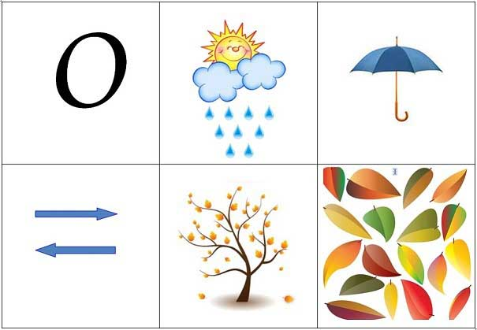

Работа состоит из нескольких этапов:

Этап 1: Рассматривание таблицы и разбор, что в ней изображено.

Этап 2: Осуществляется так называемое перекодирование информации, т.е. преобразование из абстрактных символов в образы.

Этап 3: После перекодировки осуществляется пересказ, т.е. происходит отработка метода заполнения.

Этап 4: Графическая зарисовка мнемотаблицы.

Этап 5: Каждая таблица может быть воспроизведена ребенком при ее показе ему. Эти и другие виды моделей значительно улучшают процесс усвоения экологических знаний.

Экологические модели можно классифицировать по разным основаниям:

- по характеру моделирования – модели объектов, процессов;

- по внешнему виду – плоскостные и объёмные;

- по месту расположения – настенные, настольные и напольные;

- по способу использования – статические и динамические и т. д. Например, для использования моделей для обогащения представлений детей о животных необходимо:

- систематически вариативно использовать экологические модели в совместной деятельности с детьми;

- включение используемых моделей строить на основе учёта особенностей представлений детей о животных;

- последовательность осваиваемых моделей должна отражать усложнение представлений об объектах природы;

- предполагать вариативные задания по применению приобретённых дошкольниками представлений в разнообразной деятельности, стимулировать детей к активному самостоятельному созданию моделей;

- размещать в предметно-развивающей среде разнообразные виды моделей экологического содержания. Придумывая разнообразные модели вместе с детьми, необходимо придерживаться следующих требований: модель должна отображать обобщённый образ и подходить к группе объектов; раскрыть существенное в объекте; замысел по созданию модели следует обсудить с детьми, чтобы она была им понятна. Модели многофункциональны. Они могут использоваться на занятиях, в совместной и самостоятельной деятельности. На основе моделей можно создать разнообразные дидактические игры. Итак, в результате освоения детьми дошкольного возраста моделирования значительно повышается уровень их экологической воспитанности, которая выражается, прежде всего, в качественно новом отношении к природе. Моделирование позволяет дошкольникам овладеть умением экологически целесообразно вести себя в природе. Ребенок накапливает нравственно-ценностный опыт отношения к миру, что придает его деятельности гуманный характер.

Ведущим личностным достижением ребёнка становится подлинно гуманное отношение к величайшей ценности – Жизни.